УРОК МУЖЕСТВА
"Ночные ведьмы"

Звучит запись песни «День Победы» (муз. Д.Тухманов, В.Харитонов), постепенно звук уменьшается, выходят ведущие
Педагог: Добрый день, дорогие ребята ! Сегодня мы с вами собрались накануне великого праздника. Но праздники не всегда бывают весёлыми. Есть и те, которые празднуют, как в песне поётся «со слезами на глазах».
И, безусловно, главным из таких праздников является 9 мая – День Победы советского народа в Великой Отечественной войне.

Семьдесят вторая весна.
Семьдесят второй День Победы.
Но не забудется война,
Тем, кто изведал её беды.
Педагог:
Чтоб снова на земной планете
Не повторилось той войны,
Нам нужно, чтобы наши дети
Об этом помнили, как мы!

Давайте перелистаем некоторые страницы Великой Отечественной войны и вспомним, как всё было…

Июнь, летние отпуска, выпускные балы в школах.
Вальс выпускников, у которых казалось, всё впереди…
Звучит «Школьный вальс”(муз. И.Дунаевский, сл. М.Матусовский),кружатся пары.

Такою все дышало тишиной,
Что вся земля еще спала, казалось,
Кто знал, что между миром и войной
Всего каких-то пять минут осталось.

Ещё вчера у каждого был свой
Обжитый дом, была своя работа
Наш дом отныне-на передовой,
У всех одна судьба, судьба бойца-народа.

Плечом к плечу с мужчинами боролись и погибали те, кому природой завещано быть матерями и жёнами, беречь и хранить семейный очаг. И в этом – страшная правда войны.
За годы Великой Отечественной войны в различных родах войск на фронте служили свыше 800 тысяч женщин. Большинство из них – совсем юные, только-только окончившие школу или институт. После неоднократных хождений по военкоматам, всеми правдами и неправдами прибавляя себе год или два, они добивались отправки на фронт.

Важная роль в годы войны отводилась авиации. О девушках-летчицах повествует нам книга Героя Советского Союза, участницы Великой Отечественной войны Натальи Федоровны Кравцовой.
Они рвались на фронт, они хотели воевать как можно скорее и хоть немного приблизить окончание войны.

В Красной армии было единственное в мире женское подразделение ночных бомбардировщиков. Фашисты называли их «Ночными ведьмами», утверждая, что это бандитки, выпущенные из тюрем.
Демонстрируется кадры из фильма «В небе ночные ведьмы» (реж. Е.Жигуленко).
В дни празднования Великой Победы нельзя не вспомнить о женщинах-воинах, которые бок о бок сражались рядом с мужчинами и практически ни в чем им не уступали.
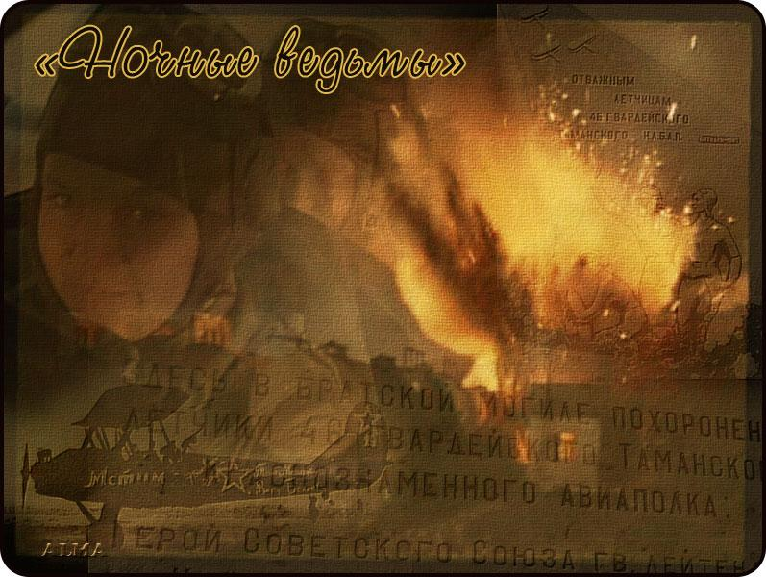
46-й гвардейский Таманский Краснознамённый ордена Суворова 3-й степени ночной бомбардировочный авиационный полк (46-й гвардейский нбап) — женский авиационный полк в составе ВВС СССР во время Великой Отечественной войны.
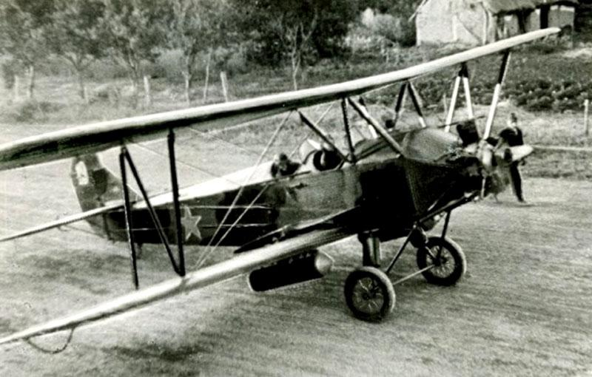
Авиационный полк был сформирован в октябре 1941 года по приказу НКО СССР № 0099 от 08.10.41 «О сформировании женских авиационных полков ВВС Красной Армии». Руководила сформированием Марина Раскова. Командиром полка была назначена Евдокия Бершанская, летчик с десятилетним стажем. Под её командованием полк сражался до окончания войны. Порой его шутливо называли: «Дунькин полк», с намёком на полностью женский состав и оправдываясь именем командира полка.
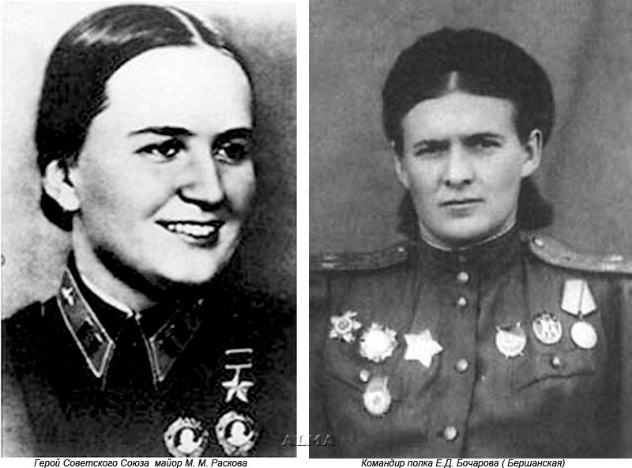
Партийно-политическое руководство полком возглавила Мария Рунт. Некоторое время начальником штаба полка была Фортус, Мария Александровна.
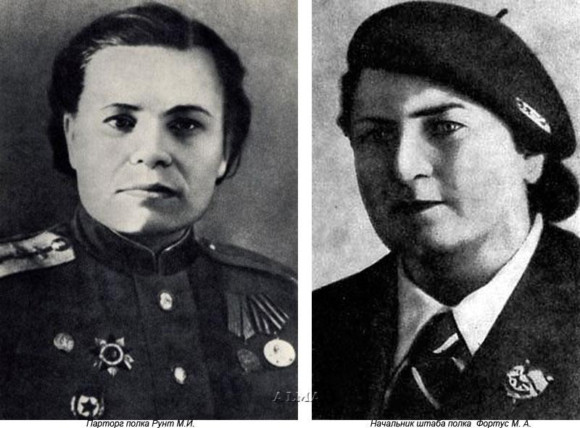
Формирование, обучение и слаживание полка проводилось в городе Энгельс. Авиаполк отличался от прочих формирований тем, что был полностью женским. Созданные согласно тому же приказу два других женских авиаполка в ходе войны стали смешанными, но 588-й авиаполк до своего расформирования остался полностью женским: только женщины занимали все должности в полку от механиков и техников до штурманов и пилотов.
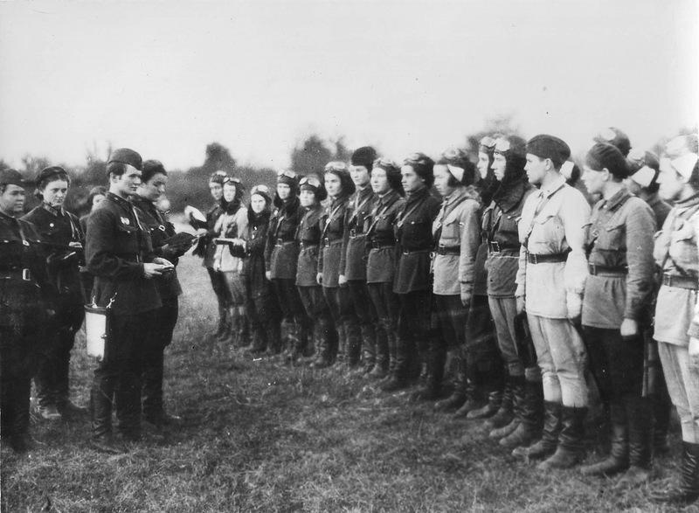
Командир женского авиаполка Е.Д. Бершанская ставит боевую задачу своим летчицам
23 мая 1942 года полк вылетел на фронт, куда и прибыл 27 мая. Тогда его численность составляла 115 человек — большинство в возрасте от 17 до 22 лет. Полк вошёл в состав 218-й ночной бомбардировочной авиадивизии. Первый боевой вылет состоялся 12 июня 1942 года. Тогда это была территория Сальских степей. Тогда же полк понёс первые потери.
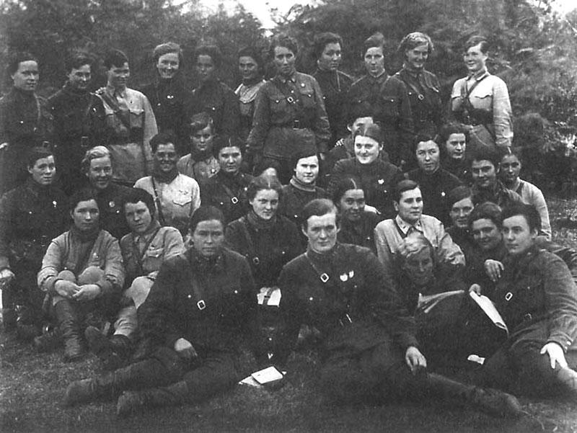
Летный состав полка . Ассиновская 1942 год.
До августа 1942 года полк сражался на реках Миус, Дон и в пригородах Ставрополя. С августа по декабрь 1942 года полк участвовал в обороне Владикавказа. В январе 1943 года полк принимал участие в прорыве оборонительных линий противника.
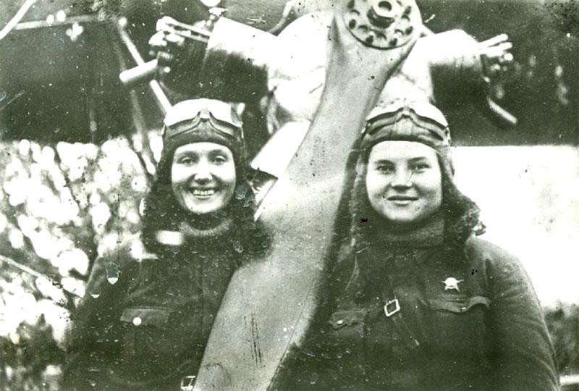
Верные подруги Т. Макарова и В. Белик. Ассиновская 1942 год
Приказом НКО СССР № 64 от 8 февраля 1943 года, за мужество и героизм личного состава, проявленные в боях с немецко-фашистскими захватчиками, полку было присвоено почётное звание «Гвардейский» и он был преобразован в 46-й гвардейский ночной бомбардировочный авиационный полк.
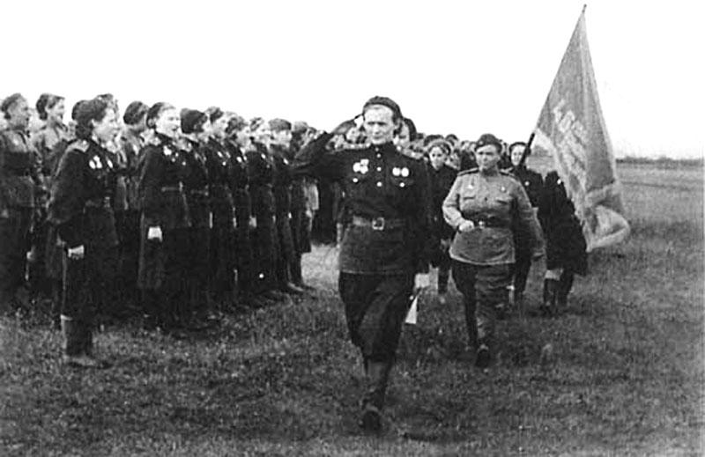
Вручение полку гвардейского знамени.10 июня 1943 года. Ивановская.
Летчицы 46-го гвардейского ночного легкобомбардировочного авиаполка прошли в годы войны славный боевой путь от гор Кавказа до фашистской Германии. 23672 раза поднимались в небо экипажи полка, они сбросили на врага почти три миллиона килограммов бомб! За бесстрашие и мастерство немцы прозвали лётчиц полка «ночными ведьмами».
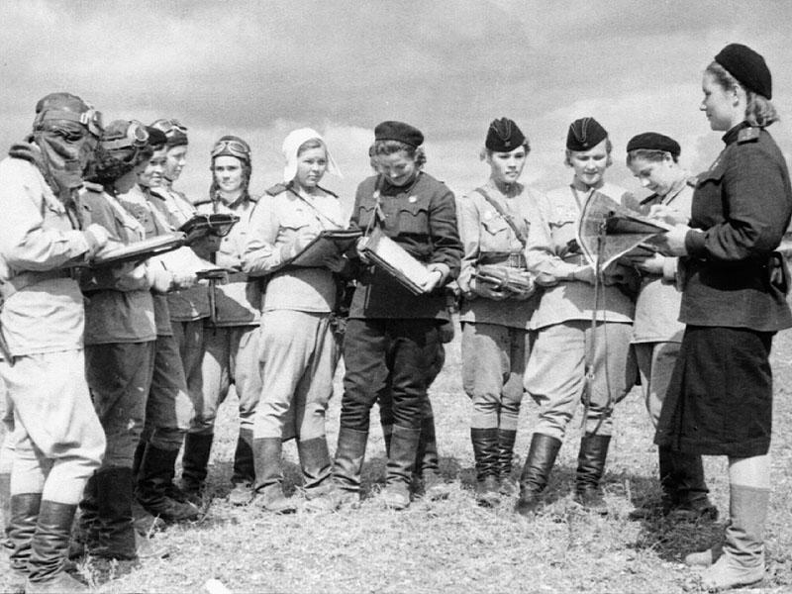
Группа лётчиц 46-го гвардейского полка. Кубань, 1943 год.
С марта по сентябрь 1943 года лётчицы полка участвовали в прорыве обороны «Голубой линии» на Таманском полуострове и освобождении Новороссийска. С ноября 1943 по 1944 года полк поддерживал высадки десантов на Керченском полуострове (в том числе знаменитый Эльтиген), освобождение Крымского полуострова и Севастополя.
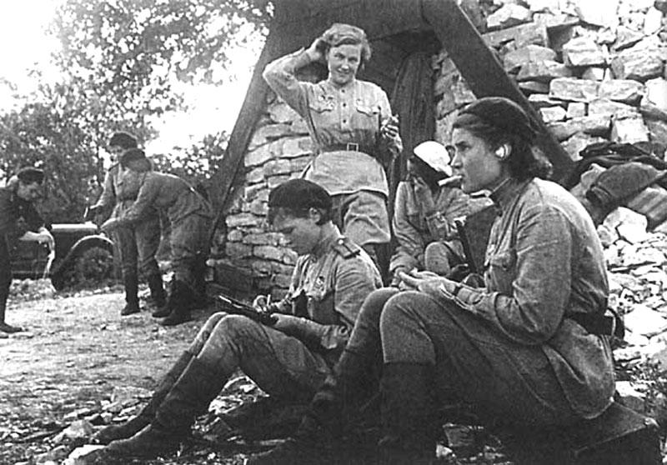
Летчицы у фронтовой землянки в Геленджике .
Сидят Вера Белик, Ира Себрова, стоит Надежда Попова.
В 46-м гвардейском не было мужчин, все его воины – от летчиков и штурманов до техников – были женщины. Вчерашние студентки, воспитанницы аэроклубов, работницы фабрик и заводов. Юные, хрупкие они по зову сердца встали в солдатский строй и с честью прошли нелегкой дорогой войны до великого Дня Победы. 23 из них удостоились звания героя Советского Союза. Среди них Марина Раскова, Вера Белик, Татьяна Макарова, Евгения Руднева, Марина Чечнева, Ольга Санфирова, Марина Смирнова, Надежда Попова.
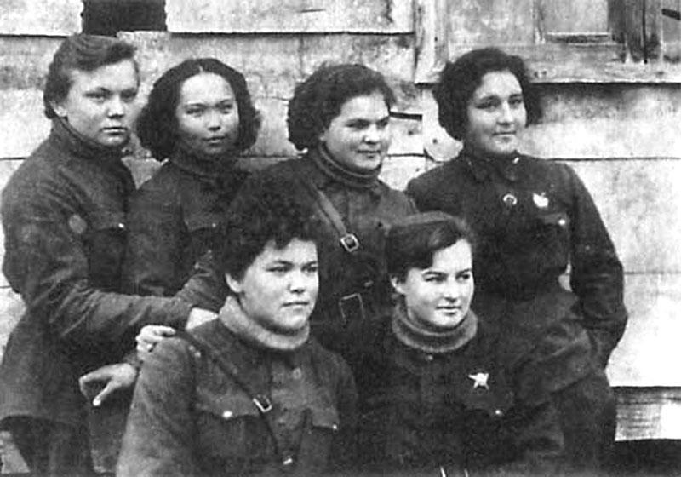
Штурманы.Сидят Р. Гашева, Н. Меклин. Стоят Н. Ульяненко,Х. Доспанова, Е. Рябова, Т. Сумарокова. Осень 1942 года. Ассиновская.
46-й авиаполк летал на легких ночных бомбардировщиках У-2 (По-2). Девушки нежно назвали свои машины «ласточками», но широко известное их название – «Небесный тихоход». Фанерный самолетик с маленькой скоростью. Каждый вылет на По-2 был сопряжен с опасностями. Но ни вражеские истребители, ни зенитный огонь, встречавший «ласточек» на пути не могли остановить их полет к цели.
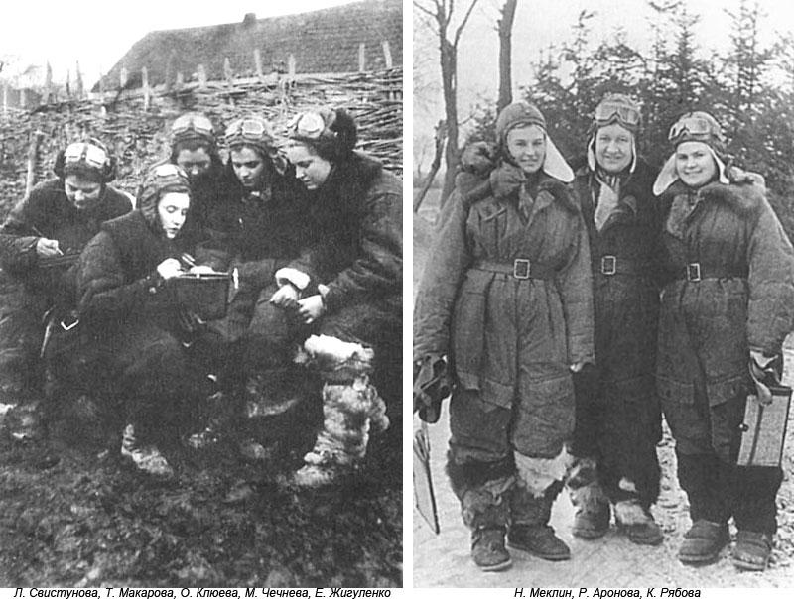
«Наш учебный самолёт создавался не для военных действий. Деревянный биплан с двумя открытыми кабинами, расположенными одна за другой, и двойным управлением — для лётчика и штурмана. (До войны на этих машинах лётчики проходили обучение). Без радиосвязи и бронеспинок, способных защитить экипаж от пуль, с маломощным мотором, который мог развивать максимальную скорость 120 км/час.
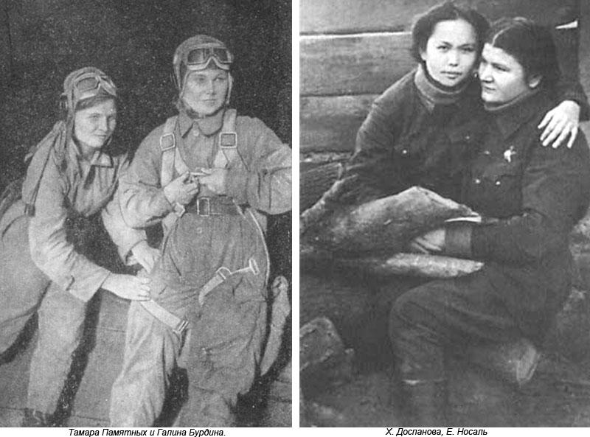
На самолёте не было бомбового отсека, бомбы привешивались в бомбодержатели прямо под плоскости самолёта. Не было прицелов, мы создали их сами и назвали ППР (проще пареной репы). Количество бомбового груза менялось от 100 до 300 кг. В среднем мы брали 150—200 кг. Но за ночь самолёт успевал сделать несколько вылетов, и суммарная бомбовая нагрузка была сравнима с нагрузкой большого бомбардировщика.»- Ракобольская И. В., Кравцова Н. Ф. «Нас называли ночными ведьмами».
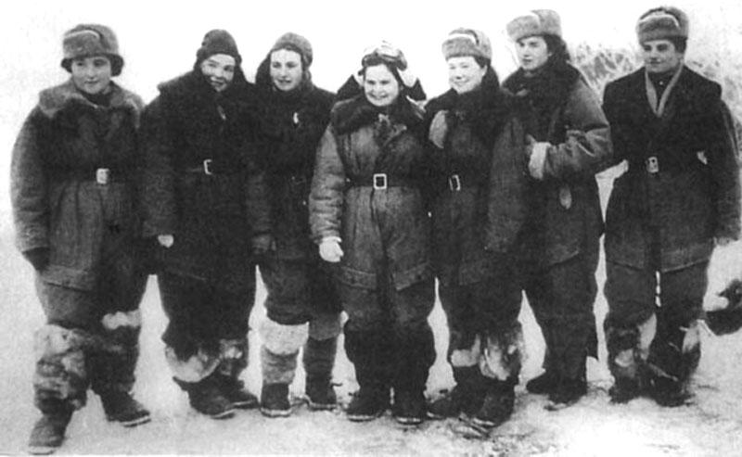
Т. Сумарокова, Г. Беспалова, Н. Меклин, Е.Рябова,М. Смирнова,Т. Макарова, М. Чечнева.
Управление было сдвоенным: самолётом возможно было управлять и пилоту и штурману. Были случаи, когда штурманы приводили на базу и сажали самолёты, после того, как пилот погибал. До августа 1943 года лётчицы не брали с собой парашюты, предпочитая взять вместо них ещё 20 кг бомб. Пулемёты на самолётах также появились только в 1944 году. До этого единственным вооружением на борту были пистолеты ТТ.
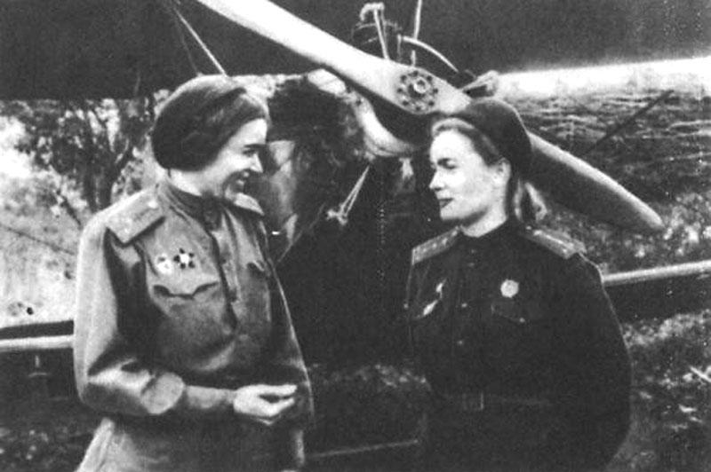
С.Амосова и Т.Алексеева
Летать приходилось на высоте 400-500 метров. В этих условиях ничего не стоило сбить тихоходные По-2 просто из крупнокалиберного пулемета. И нередко самолеты возвращались из полетов с изрешеченными плоскостями. Техники латали их на скорую руку, и в дальнейшем крылья многих машин стали походить на лоскутные одеяла. Чтобы не демаскировать аэродром, техникам приходилось работать в полной темноте, в любую погоду под открытым небом.
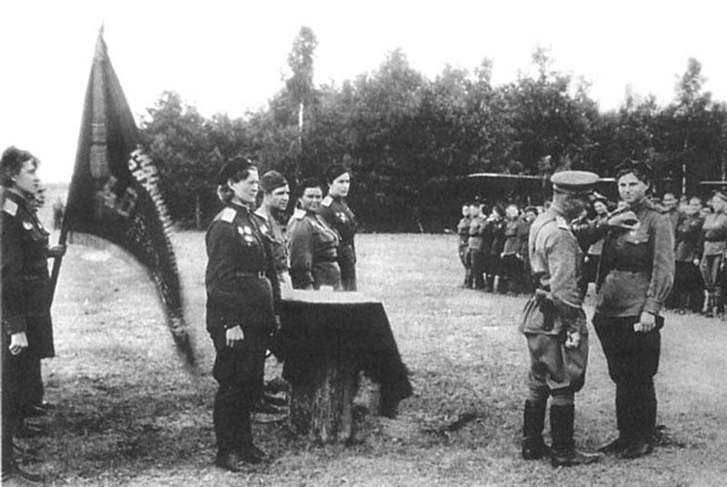
Командир дивизии вручает боевой орден штурману Н. Реуцкой. 1944 год.
Девушки творили просто чудеса, так как нередко требовалось вернуть в строй искалеченную машину в, казалось, невозможные сроки. Техники и механики – Галя Корсун, Катя Бройко, Аня Шерстнева, Маша Щелканова и другие – закладывали своим трудом на земле основу боевых успехов в небе.
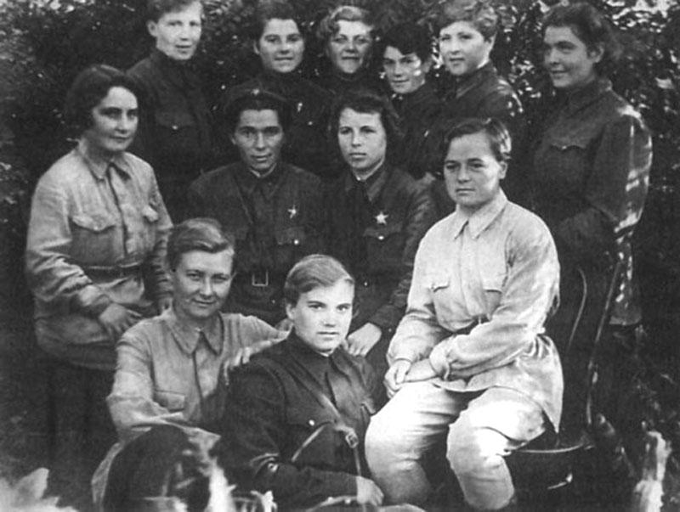
Технический состав полка. 1943 год
Однажды две летчицы вернулись с задания на совершенно разбитом самолете: как только их «ласточка» дотянула до аэродрома?.. Тридцать пробоин, перебиты шасси, повреждены центроплан и фюзеляж. Подруги были уверены, что дня три им придется быть безлошадными. Но каково же было их удивление, когда самолет был восстановлен за 10 часов!
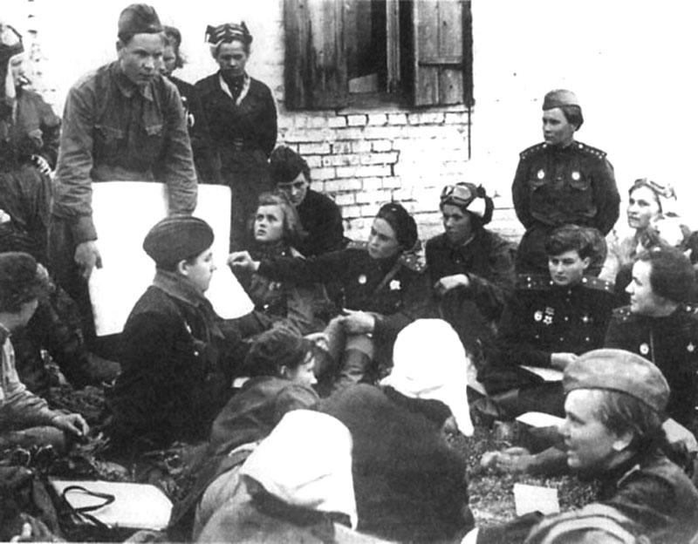
Перед полетами. Метеоролог докладывает летному составу полка о погоде.Пересыпь. Весна 1944 года.
Наши маленькие По-2 не давали покоя немцам. В любую погоду они появлялись над вражескими позициями на малых высотах и бомбили их. Девушкам приходилось делать по 8- 9 вылетов за ночь. Но бывали такие ночи, когда они получали задание: бомбить «по максимуму». Это означало, что вылетов должно быть столько, сколько возможно.
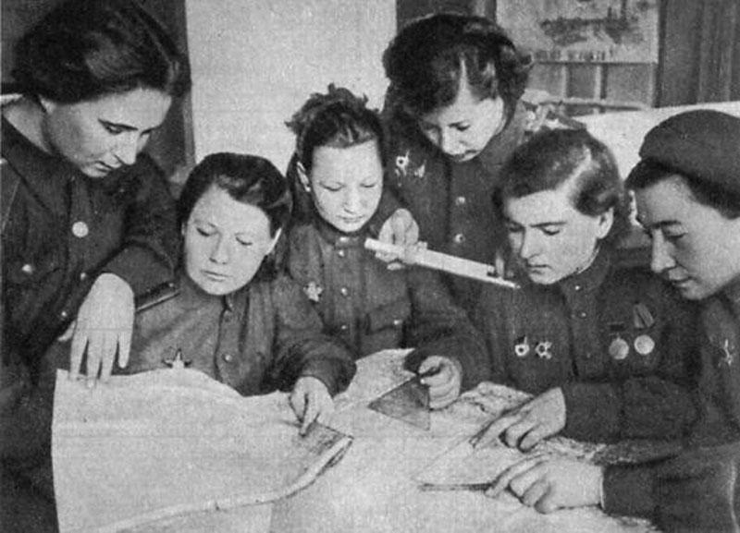
Вера Хуртина, Таня Осокина, Лена Никитина,Тоня Розова, Шура Попова, Маша Рукавицына.1944-45 год.
И тогда их число доходило до 16-18 за одну ночь, как это было на Одере. Перерывы между вылетами составляли 5-8 минут. Летчиц буквально вынимали из кабин и несли на руках, - они валились с ног. Один пленный немецкий офицер на допросе жаловался, что "руссфанер" не дают им покоя по ночам и назвал наших летчиц "ночными ведьмами", из-за которых они не могут выспаться.
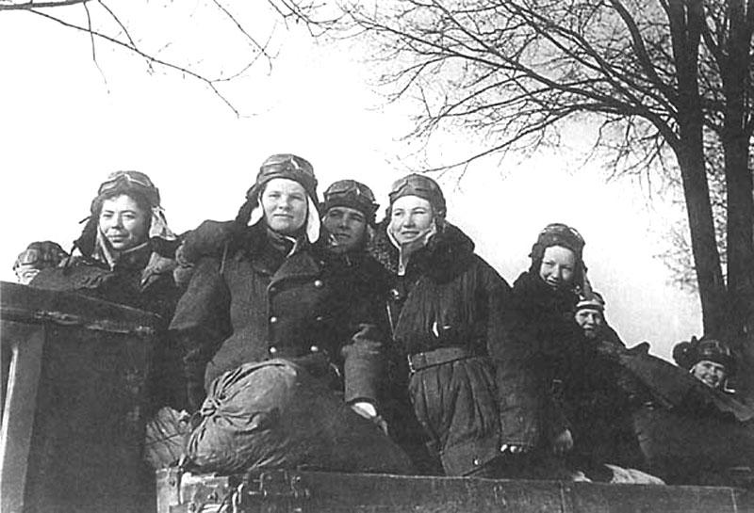
На полеты. Н. Студилина, Н. Худякова, Н. Попова, Н. Меклин, Ж. Гламаздина,?, С. Акимова
Летать приходилось в основном ночью, подходили к цели с приглушенным мотором. Это были опасные полеты в ночном небе, изрезанном клинками прожекторов, прошитом трассирующими снарядами. Это были риск и отвага, преодоление собственной слабости и страха, непременная воля к победе. Каждый полет для них был по-своему труден, а потому и памятен. Но были среди них те, что помнятся особенно, такие, когда минуты стоят недель и месяцев жизни, полеты, после которых появляется первая седина.
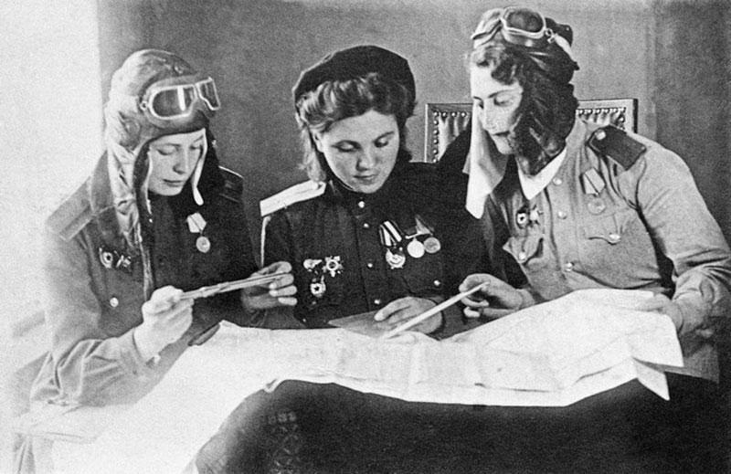
Летчицы Тоня Розова, Соня Водяник и Лида Голубева перед боевым вылетом.
Боевые потери полка составили 32 человека. Несмотря на то, что лётчицы гибли за линией фронта, ни одна из них не считается пропавшей без вести. После войны комиссар полка Евдокия Яковлевна Рачкевич на деньги, собранные всем полком, объездила все места, где гибли самолёты и разыскала могилы всех погибших.
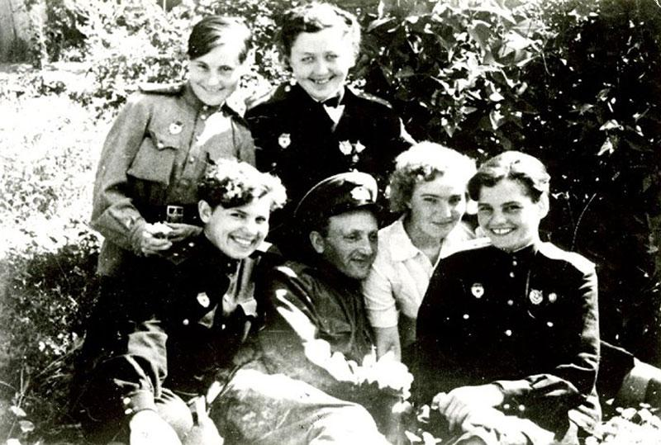
Слева направо сидят: летчик Аня Высоцкая, фотокор журнала "Огонек" Борис Цейтлин, штурман Ирина Каширина, командир эскадрильи Марина Чечнева; стоят: штурман и адьютант эскадрильи Мария Ольховская и штурман звена Ольга Клюева. За несколько дней до гибели Ани и Ирины. Июль 1943 г. Кубань.Ивановская.
Однако, помимо боевых, были и иные. Так, 22 августа 1943 года в госпитале от туберкулёза умерла начальник связи полка Валентина Ступина. А 10 апреля 1943 года уже на аэродроме после очередного вылета погибло 3 девушки: один самолёт, садясь в темноте, сел прямо на другой, только что приземлившийся. Гибли экипажи и ещё до отправки на фронт, в катастрофах во время обучения.
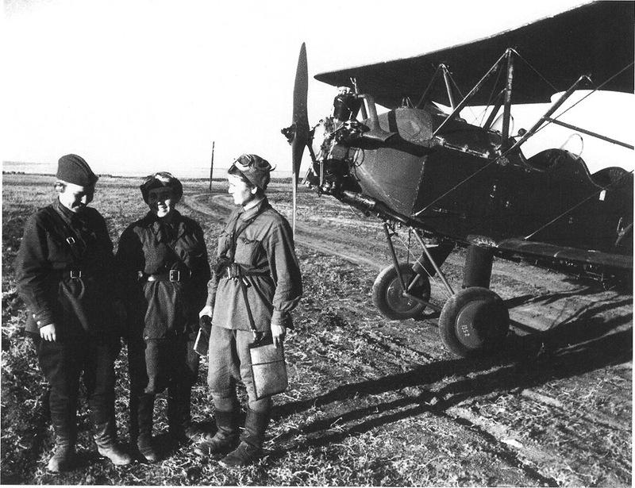
Экипаж у боевого самолета
С 15 мая 1944 года входил в состав 325-й ночной бомбардировочной авиадивизии. В июне-июле 1944 года полк сражался в Белоруссии, помогая освобождать Могилёв, Червень, Минск, Белосток. С августа 1944 года полк действовал на территории Польши, участвовал в освобождении Августива, Варшавы, Остроленка. В ходе освобождения Крыма в мае 1944 года полк временно входил в состав 2-й гвардейской ночной бомбардировочной авиадивизии.
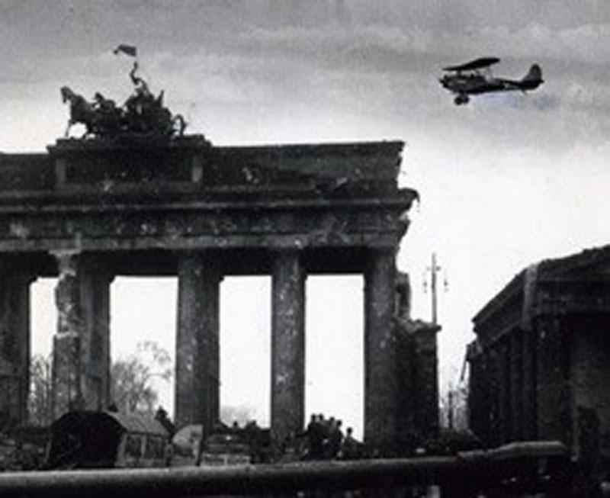
Небесный тихоход над поверженным Рейхстагом.
В январе 1945 года полк сражался в Восточной Пруссии. В марте 1945 года гвардейцы полка участвовали в освобождении Гдыни и Гданьска. В апреле 1945 года и до окончания войны полк помогал в прорыве обороны противника на Одере. За три года боёв полк ни разу не уходил на переформирование. 15 октября 1945 года полк был расформирован, а большинство лётчиц демобилизовано.
Наталья Меклин (справа, 980 боевых вылетов) и Руфина Гашева (слева, 848 боевых вылетов).
Фото сделано уже после победы.
По неполным данным, полк уничтожил и повредил 17 переправ, 9 железнодорожных эшелонов, 2 железнодорожные станции, 46 складов, 12 цистерн с горючим, 1 самолёт, 2 баржи, 76 автомобилей, 86 огневых точек, 11 прожекторов. Сейчас, оглядываясь назад, трудно представить, что эти юные хрупкие девушки обрушивали смертельный груз на врага, уничтожали прицельным огнем фашистов. Каждый полет был экзаменом - испытанием на летное умение, на мужество, находчивость, выдержку. Они сдали его на "отлично".

Учащийся 1.Наталья Кравцова вспоминала о своём самолёте…
На сцену выходят девушки
Учащийся 2. Нам дали самолёты ПО – 2. До войны на них училась летать молодёжь в аэроклубах, но никто не мог и подумать, что его будут использовать в военных целях. Самолёт был деревянной конструкции, сплошь из фанеры, обтянутой перкалью. Достаточно было одного прямого попадания, как он загорался – и сгорал в воздухе, не долетая до земли. А его главное преимущество было в том, что он мог снижаться до 30 м и бросать бомбы очень метко.
Учащийся 1. За длинные осенние и зимние ночи экипажи совершали по 12 – 15 боевых вылетов. Как мы выдерживали там, где ломались здоровые мужики? Не знаю.… Так мы воспитывались, что без нас ничего не могло быть. Раз началась война, мы обязаны чем-то помочь. Нужны медсёстры – будем медсёстрами, нужны лётчики – станем лётчиками. А то, что ты чувствуешь, что тебе придётся перенести – это уже другое дело.
Учащийся 3.:
Нет, природою не обижены
Мы, подруженька, были с тобой,
Но обижены были трижды мы
Той войною, той нашей судьбой.
Нам, девчонкам, стать бы жёнами
В пору ту, но в 17 лет,
Фронтовым огнём обожжённые,
Не к семье мы тянули след.
Учащийся(4):
В дни лихие, в крутые полночи
В те далёкие наши года
О поре своей, о девчоночьей
Забывали мы иногда.
Называли нас молодчинами.
«Молодчинам» же в трудный час
Стать хотелось порой мужчинами,
Чтоб лицом не ударить в грязь.

Педагог. Авиационный полк часто перебазировался, то наступая, то отступая. Если рядом с расположением полка находилась деревня или хутор, то девушки старались устроиться на постой в доме. Очень хотелось тепла, домашней еды, помыться и выспаться в нормальной постели.

Педагог . Им было от 17 до 23 лет. В этом полку выросли 25 Героев Советского Союза.

Да, у войны совсем не женское лицо!
Так веками очень многие считали,
Но в тылу врагов коварное кольцо,
Наши женщины сердцами разжимали.
Клип с песней «И все о той весне» (муз.исл.Е. Плотникова)
Педагог.
Почтим память павших минутой молчания.
Звуки метронома
Победа досталась нам ценой громадных жертв.
От неизвестных и до знаменитых,
Сразить которых годы не вольны,
Их 27 миллионов незабытых,
Убитых, не вернувшихся с войны.
И пусть всегда горит вечный огонь у Могилы Неизвестного Солдата, пусть 9 мая навсегда останется самым большим и светлым праздником, отменить который не позволено никому.
Педагог. А сейчас я предлагаю вам принять участие в блицтурнире вопросов на военную тему.

Вопросы командам к блицтурниру:
- Совокупность вооружённых сил государства? ( Армия, регулярная и наёмная)
- Смотр войск в ознаменование праздника? (Парад)
- Владыка на море - высший офицерский чин ВМФ? (Адмирал)
- «Морская болезнь»? (Укачивание)
- Знак, символ триумфа, славы, победы? (Лавры)
- Отличительный знак установленного образца на форменных головных уборах военнослужащих? (Кокарда)
- Корабельная деревянная или металлическая конструкция? (Мачта)
- Линейный корабль? (Линкор)
- Прибор для указания курса, определяющий направление на различные объекты? (Компас)
- Военное подразделение боевых кораблей для охраны судов и обеспечения безопасного их перехода морем? ( Морской конвой)
- Акватория прилегающих к континенту одного или нескольких морей? ( Морской театр военных действий)

Я предлагаю вам заполнить анкету.
Анкетирование проводится, чтобы узнать общественное мнение, поэтому является анонимным.
1. Считаете ли вы себя патриотом?
Да___
Нет_____
Не знаю_______
Комментарии________________________________________________________________________________________________________________________
2. Испытываете ли вы чувство гордости за свою страну?
Да___
Нет_____
Не знаю_______
Комментарии_________________________________________________________________________________________________________________________

3. Считаете ли, что каждый здоровый юноша обязан служить в армии?
Да___
Нет_____
Не знаю_______
Комментарии______________________________________________________
4. Нужно ли патриотическое воспитание в образовательных учреждениях?
Да___
Нет_____
Не знаю_______
Комментарии_______________________________________________________
5. Будете ли вы сознательно воспитывать патриотизм в своих детях?
Да___
Нет_____
Не знаю_______
Комментарии_______________________________________________________
6. Есть ли у вас пример для подражания – литературный герой, реальный человек, историческая личность? Назовите его.
Да___
Нет_____
Не знаю_______
Комментарии_______________________________________________________
7. Интересна ли вам история России?
Да___
Нет_____
Не знаю_______
Комментарии_______________________________________________________
8. Согласны ли вы с утверждением: «Патриотизм молодёжи в современной России — только мода, а не настоящее чувство»?
Да___
Нет_____
Не знаю_______
Комментарии_______________________________________________________
9. Хотели бы вы принять участие в диспуте, посвящённом теме патриотизма?
Да___
Нет_____
Не знаю_______
Комментарии____________________________________________________________

Педагог. Ребята, на этом наш урок Мужества окончен. Спасибо вам за участие, доброту, отзывчивость и память о ветеранах Вов. До свидания.

Список использованной литературы:
Алексиевич С.А. У войны не женское лицо: документальная проза. – М.: Правда, 1988
Великая Отечественная война 1941-1945: энциклопедия /гл. ред. М. М. Козлов. – М.: Сов.энцикл., 1985.
Великая Отечественная война: Цифры и факты /под ред. Г. Ф. Кривошеева. – М.: Просвещение, 1995.
Великая Отечественная война: стихотворения и поэмы / сост. С. Наровчатов. – М.: Худ. лит., 1975.
Герои Советского Союза: краткий биографический словарь / гл. ред. И. Н. Шкадов. – М.: Воениздат, 1987.
Друнина Ю. Избранные сочинения: В 2 т. – М.: Худ. лит., 1981.
Конева, Е. В. В мир приходит женщина, чтобы мир спасти//Читаем, учимся, играем. – 2003. - №5. – с. 16.
Кравцова, Н.Ф. Повести – М.: Сов. Россия, 1990
Максимова, И. П. Война! Твой страшный след…//Читаем, учимся, играем –2005. №1.– с. 13
Макаренко, Е.Ю.Нецелованный полк.// Они сражались за Родину. – 2010. -№ 12. –с.11
Берёзова, Н.А, Туганова Л. В. И помнит мир спасённый // Читаем, учимся, играем. - 2004. - № 9 . – с. 13.
Боброва Л.В.; Будковая, Л.Н; Елтанская, Э.К. Жди меня, и я вернусь …// Читаем, учимся, играем. – 2003. - №2. – с. 25

